申报系统用户操作手册
（企业申报端）

目 录
第一章 系统概述 3
1.1. 系统概述 3
第二章 系统运行环境 4
2.1. 系统运行环境要求 4
第三章 用户登录 5
3.1. 登录系统 5
第四章 申报任务 6
4.1. 申报任务 6
4.2. 填写申请书表单 7
4.3. 查看申报任务 8
4.4. 补录信息 9
第五章 其他说明 11

系统概述

系统概述
湖北省经信厅管理员在发布省级企业申报任务后，企业用户可登录经济运行系统，进行任务申报。

系统运行环境

系统运行环境要求
- 操作系统：该系统需要在Windows操作环境下运行。
- 本系统以浏览器/服务器模式运行，运行本系统的客户端需安装360、谷歌浏览器即可运行，分辨率至少1440*900。
- 系统推荐的浏览器是360和谷歌浏览器。

用户登录

登录系统
- 网址：https://jxt.hubei.gov.cn/cjxtqy/home
- 登录方式
- 打开浏览器，在地址栏输入网址按回车键即可进入登录页面。
- 登录页面如下图所示，选择法人登录，输入用户名和密码，账号密码即为湖北省统一身份认证平台的账号，如没有账号，可点击【新用户注册】。点击“登录”即可进入系统。
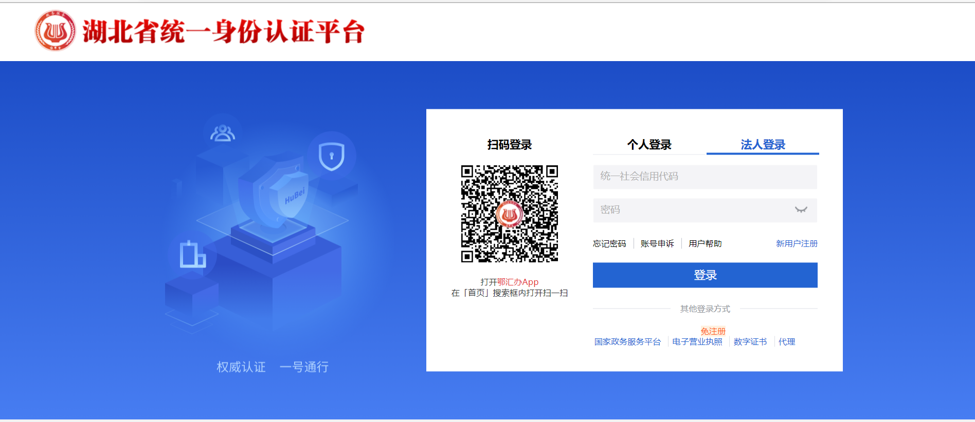

申报任务

申报任务
企业用户登录系统以后，即进入湖北省经济运行系统首页。点击项目申报，跳转到省级申报平台。
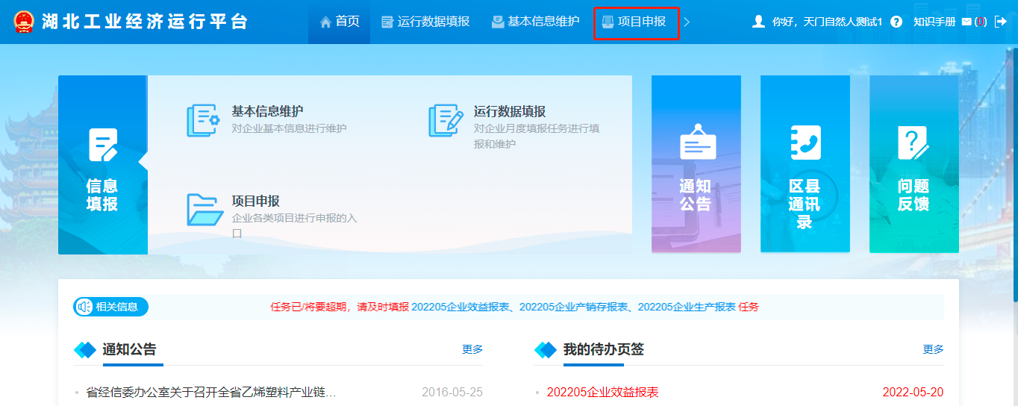

跳转到申报系统页面后，可以看到省级申报平台发布的所有申报任务。点击任务列表后的【立即申报】，进入任务申报流程。
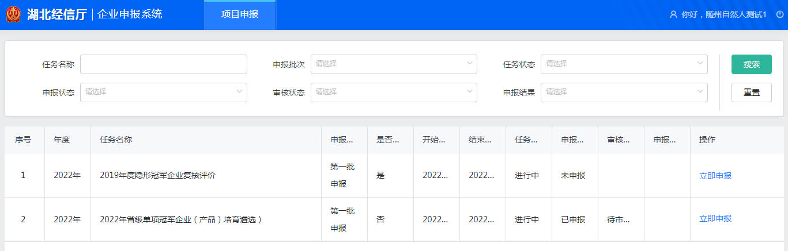

任务申报涉及两步，第一步阅读填报说明，第二步填写企业申请书、上传佐证材料，提交数据即可完成申报。

填写申请书表单
为了页面展示方便，第二部分默认收起，可点击标题栏展开进行信息填写。
由于数据项较多，防止有数据漏填，系统设置对所有字段进行必填校验。如果确实没有的信息，请填写“0”或者“无”。漏填的值会导致提交失败。
为了管理员审核时有更好的预览效果，佐证材料仅支持上传pdf格式文件，最多支持上传10个文件，单个文件不可超过100M。请预处理好佐证材料再上传。
点击顶部右上角的【保存】按钮，可以将已填写信息暂时保存，不提交审核。关闭系统再登录后还可继续编辑修改。
点击【保存并提交】按钮，所填写信息将提交至经信局管理员处审核，不可再修改。请确认所填信息完整真实有效后再提交。
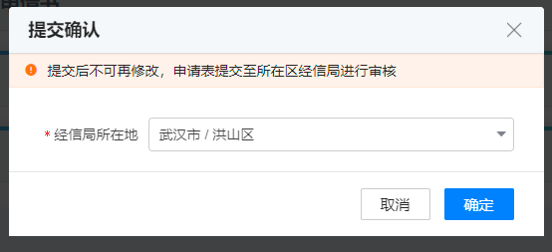
表单提交成功后，跳转至“申请成功”页面，此次申报任务完成。可在“项目申报”-“任务列表”中查看审核信息。详细见4.3章节。
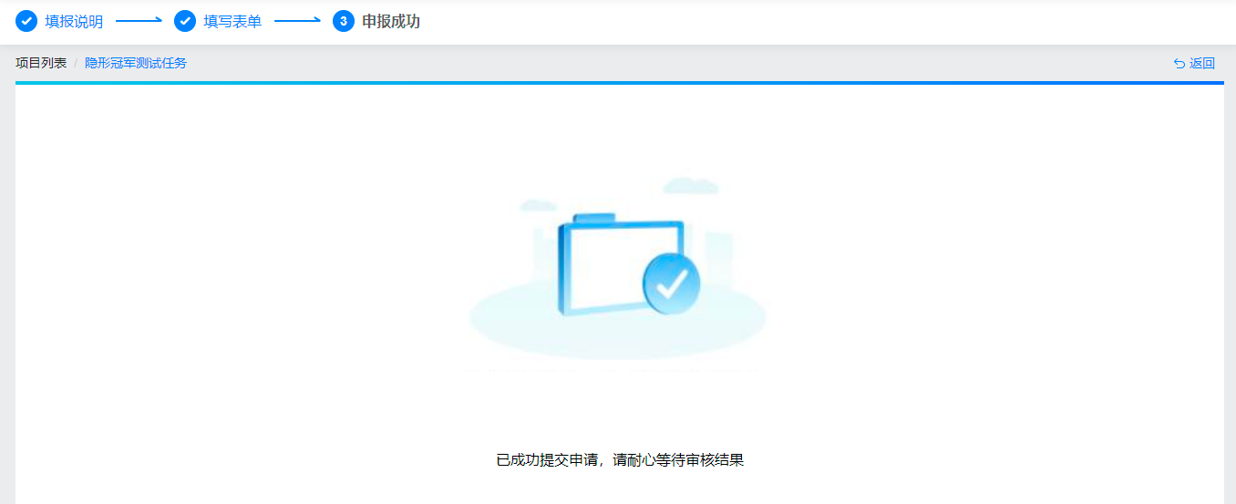

查看申报任务
在项目申报页面，可以查看省级经信厅发布的所有申报任务。
任务列表顶部提供查询栏，可以填写、选择任务名称、申报批次、任务状态、申报状态、审核状态、审核结果等查询条件，点击【查询】按钮进行查询。
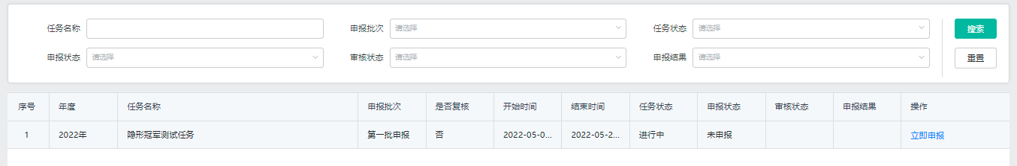
可在任务列表中查看任务的审核状态、入库结果等信息。
点击【详情】按钮，可查看已申报任务的审核详情。
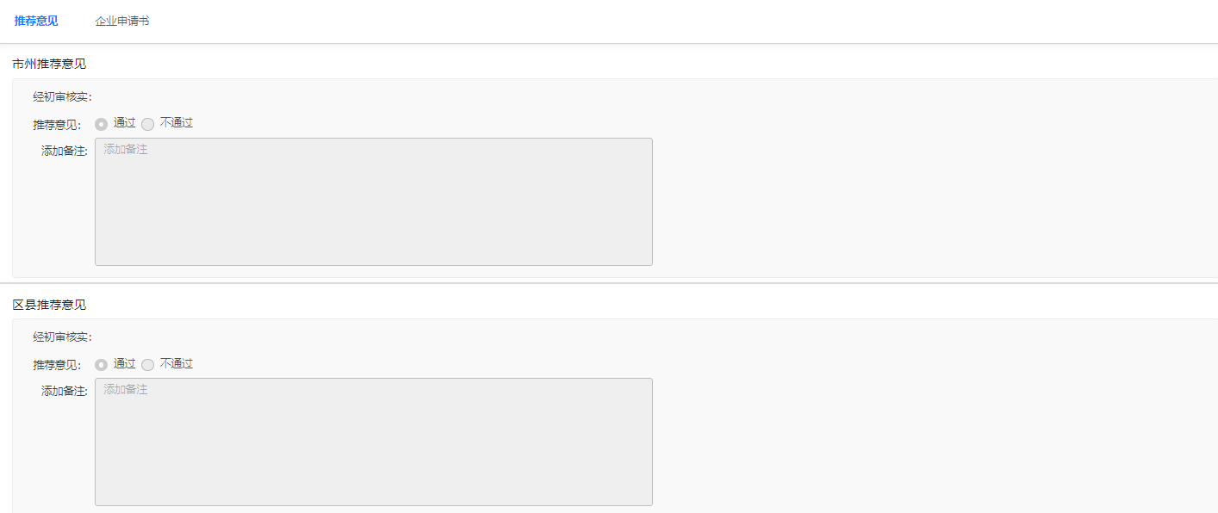

补录信息
当市（州）管理员或省级管理员审核不通过时，开放补录信息入口。
企业可以点击“项目申报”列表中的【补录】按钮，进行填报数据补录更新。
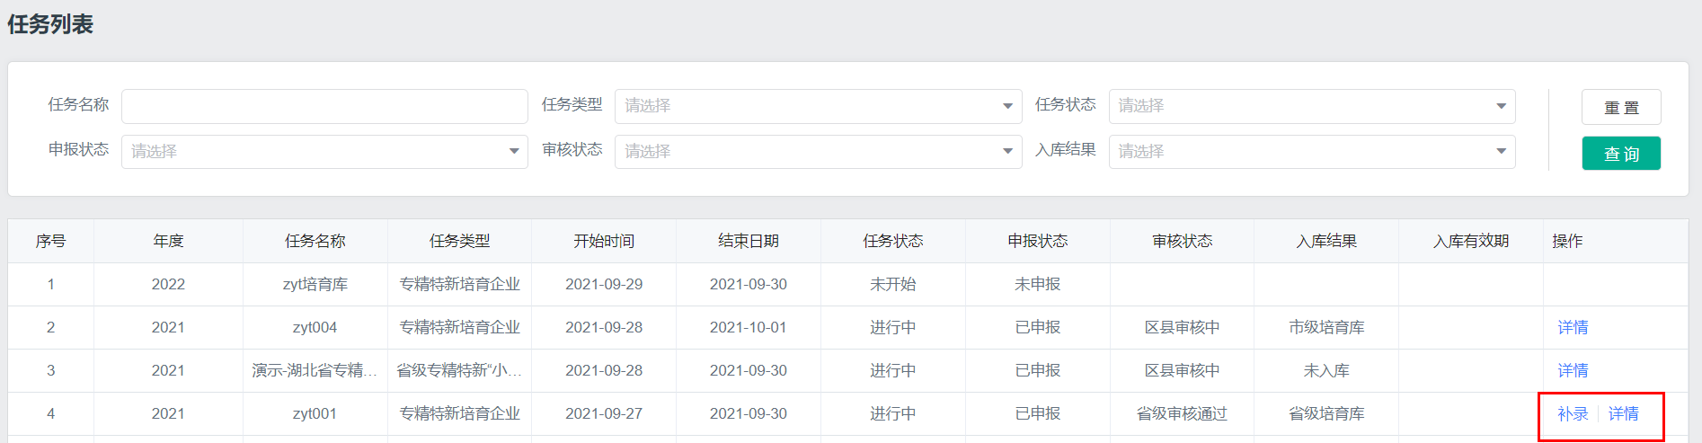
注意：补录信息提交后，将重新发起审核，各级管理员开始重新逐级审核。请不要频繁进行补录信息的操作。
补录信息流程与新申报任务相同，即阅读填报说明，填写入库表单，具体请参考4.2章节填写申请书表单。

